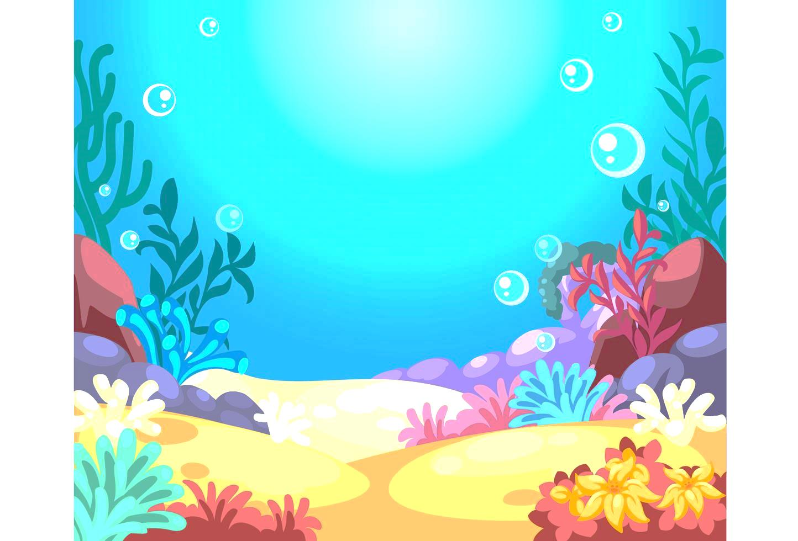
«Путешествие на подводной лодке»

Задача: Развивать монологические формы речи, стимулировать речевое творчество.

Беседа с ребёнком: Взрослый предлагает ребёнку отправиться в подводное путешествие.

- А как мы попадём на морское дно? (погружаемся в воду, используя измерительный прибор – перископ «сделать трубочку»)
- Какая вода? (холодная, бурлящая, морская, пенистая и т.д.)

Вот мы и на морском дне! Вокруг нас морские просторы с морскими обитателями, водорослями и много – много рыб. (рассмотреть морских рыб: кит, акула, дельфин, скумбрия, конёк; морских обитателей: медуза, и водоросли – использовать картинки))

Спросить у ребёнка: А Рыбы умеют говорить? (они говорят беззвучно)

Предложить изобразить беззвучную песенку рыб:

[А] Рот пошире открываем, «А –а-а» мы напеваем.

[О] Губки в овале округлы, как «О». «О» повторяем ещё и ещё.

[У] Сделай округлыми губки, вытяни дальше вперёд.
Станут подобными трубке, если «У» между ними идёт.

[И] Растяни в улыбке губки, чтоб не видны были зубки.
Губки вместе собери и улыбку повтори.

Путешествие продолжается, пришла радиограмма с заданиями, которыми надо выполнить.

Задание №1: (на карточках нанесены точками изображение «Кит и волны») – соединяем точки.
- Это самое большое морское животное, которое очень любит плескаться в воде и пускать фонтаны.

Задание №2: (во время путешествия могут встречаться препятствия – подводные камни); - подводные камни, которые нужно убрать с пути:
- первым нужно убрать камень с цифрой, которая показывает число на 1 меньше 5;
- теперь нужно убрать камень с цифрой, которая обозначает количество пальцев на одной руке;
- уберите камень с цифрой, которая показывает число, находящееся между 7 и 9;
- уберите камень с цифрой, которая показывает число на 1 больше 9;
- уберите камень с цифрой, которая показывает число на 1 меньше 7;
- уберите камень с цифрой, которая есть в сказке поросятах;
- уберите камень с цифрой, которая есть в сказке о Белоснежке;
- уберите камень с цифрой, которая показывает на 1 больше 8.

Задание №3: (морские обитатели приготовили интересные задачки)
Кит, громадный словно дом, Возле камня – две ракушки
Улыбаясь, бьет хвостом, И на камне – три ракушки,
Уплыл, резвиться в океане. Всех ракушек сосчитать,
Сколько китов осталось с нами? Сколько будет ровно…

Шесть дельфинов плыли стаей, Двум медузам хохотушкам
Двое вскоре поотстали. Повстречались три подружки
Кто из вас ответит раньше, Помогите сосчитать,
Сколько в стае плыли дальше? Сколько будет? Ровно …

Стайка скумбрий серебристых У норки утром два конька сидели
Промелькнула в море чистом. И дружно весёлую песенку пели.
Промелькнула, уплыла, Один уплыл, второй в след глядит.
сколько рыб осталось? Сколько коньков у норки сидит?

- Наше путешествие подходит к концу, пора возвращаться, но впереди очень глубокое место, это ещё одно препятствие и помогут нам в этом морские звёзды (использовать карточки с нарисованными звёздами от 1 до 10) – нужно их разложить в убывающем порядке.

- Мы прошли все препятствия и путешествие наше закончилось.

